大阪府こころのSOSポスターコンテスト入賞作品

つらい時や苦しい時はひとりで悩まず、助けを求めることの大切さを啓発するポスターコンテストを実施いたしました。

募集期間：令和６年９月4日（水）～11月8日（金）

応募対象：大阪府内の学校に通学している高校生以上の生徒・学生

応募数　：52作品

審査結果：最優秀賞　1作品、優秀賞　3作品

入賞作品については、令和７年３月の「自殺対策強化月間」をはじめ、自殺対策の啓発に広く活用します。また、最優秀賞作品をもとにポスターを作成いたします。

**最優秀賞**

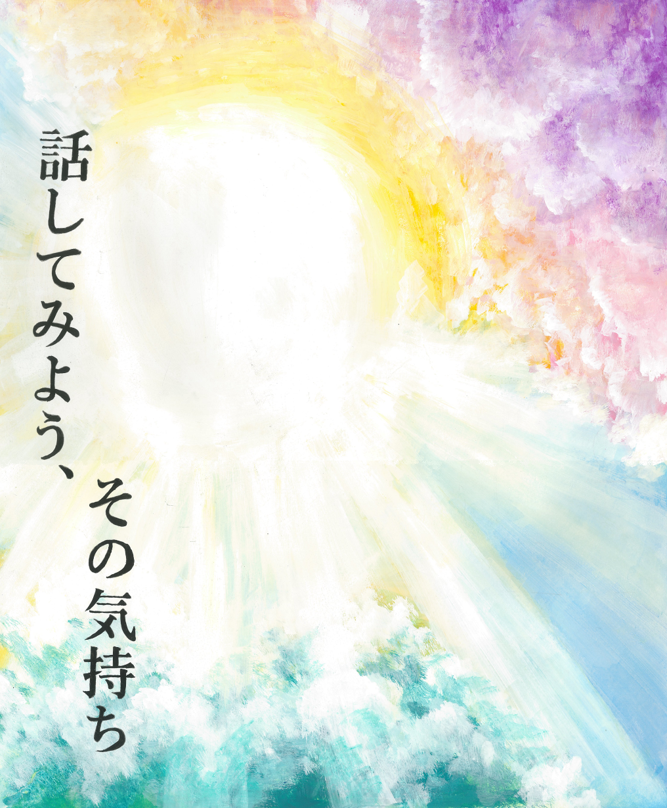

**大阪府立芦間高等学校　2年生　深谷　来未　さん**

人の気持ちはいろいろな種類があると思ったので、そのことをさまざまな雲の色で表現しました。太陽はさまざまな気持ちを話したあとの未来への希望を表しました。

※50音順

**優秀賞**

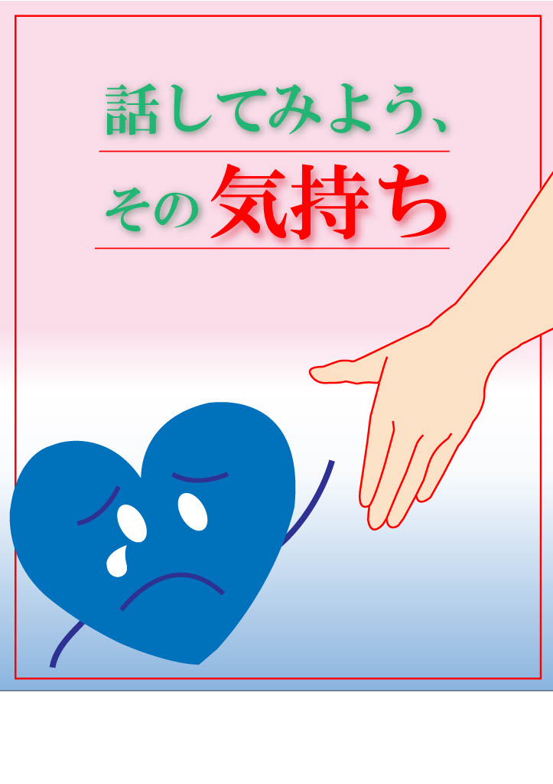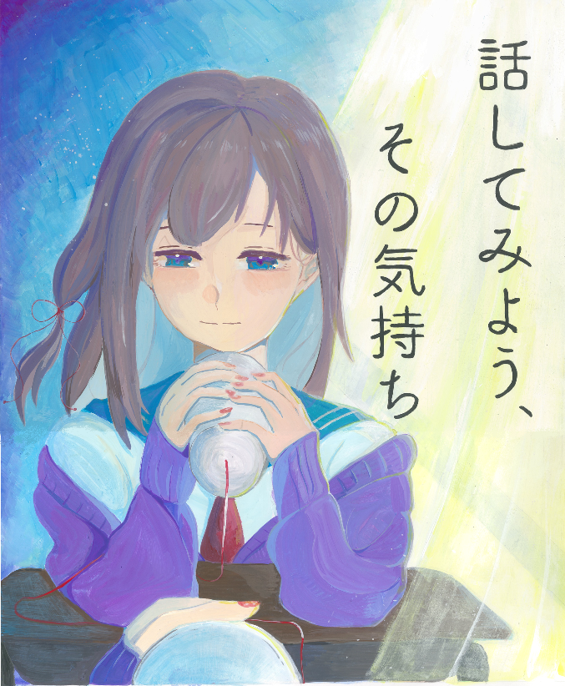

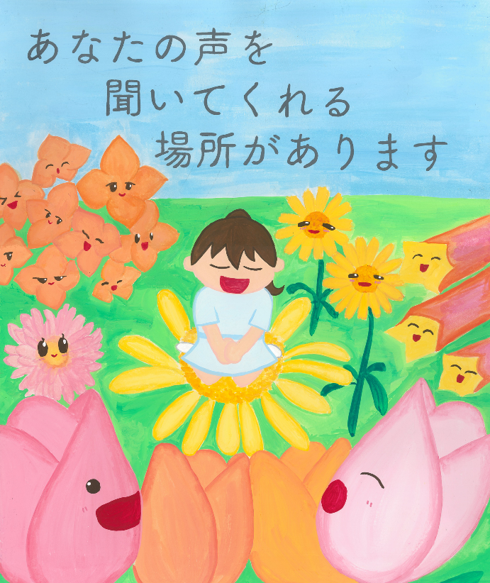

**大阪府立芦間高等学校　2年生　濱﨑七音さん**

手前のチューリップは「思いやり」、左端の真ん中のガーベラは「常に前進」、左上のカランコエは「あなたを守る」、女の子の右となりのゴールドコインは「あなたは魅力に満ちている」、右上のマネッティアは「たくさん話しましょう」女の子が座っているツワブキは「困難に負けない」という花言葉があり、安心して打ちあけれる場所があるという思いを込めて描きました。

**大阪情報ITクリエイター専門学校**

**1年生　大塚和さん**

気軽に相談できるようなイメージで重過ぎない少しポップなデザインで表現しています。ハートをキャラクターにすることで親しみをもってもらうようにしています。

**大阪府立芦間高等学校　2年生　阿山侑愛さん**

教室で糸電話を通して自分の想いを話している女の子を描きました。自分一人で抱え込まず、小さな声でも、大切な人など誰かに想いを話すことで、自分の心は少しでも楽になるんだよという事を伝えたい思いで一生懸命描きました。